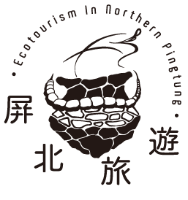
2017屏東部落旅遊【生態旅遊。盡在屏北】
2017 Pingtung Tribe Trip─Ecotourism in northern Pingtung
遊程報名表 Registration Form
個人資料 (Personal information)
姓名 (Name)
 | （中文姓名之羅馬拼音）
就學單位(Affiliation)
科系 (Department)
通訊地址  (Contact address) | □□□
國家(Country)
居留證號碼
(Residence permit number)
護照號碼
(Passport number)
聯絡方式  (Contact) | 連絡電話（Phone）  電子信箱（E-Mail）
用餐類別（Meal selection） | □ 葷食 (meat) □ 素食(vegetarian)
報名資訊 (Registration information)
1.活動日期(Date) : 2017年6月17日 (六) / Jun. 17th, 2017
2.報名信箱(E-mail) : libau99@gmail.com, loveday412@gmail.com
3.報名期限(Registration deadline) : 即日起至2017年5月15日止/ May 15th, 2017
4.名額限制(Limit quantity) :僅開放1 梯次(25位名額) / Only 1 team for 25 people
5.洽詢電話(Customer service) : 04-35079797
6.遊程費用(Unit price):原價1800元，外籍遊客優惠價1300元，加贈琉璃珠吊繩一條。
(The price is only NT. 1300 for foreigners and buy one can get one aboriginal style string)
P.S.煩請自備環保筷、水杯~ 謝謝！
(Please prepare your own chopsticks and water bottles for this trip. Thanks!)

